**Урок 34  
График функции *у* = *ах*2 + *bх* + *с***

**Цель:** обобщить знания обучающихся о приемах построения графиков квадратичных функций.

**Ход урока**

**I. Организационный момент.**

**II. Актуализация знаний обучающихся.**

Устно: повторение ключевых вопросов темы «График функции  
*у* = *ах*2 + *bх* + *с*».

1. Какая функция называется квадратичной?

*Квадратичной называется функция, которую можно задать формулой у = ах2 + bх + с, где а, b, с – некоторые числа и а = 0*

Укажите, какие из следующих функций являются квадратичной.

а) у = 2х г) у = 1 + 2х – 4х2

б) у = - 3х2 + 1 д) у = у = 3х2 / 5 - 4

в) у = 3/х + х2  е) у = (2х - 3)2

1. Выберите среди графиков, изображенных на рисунке, графики квадратичных функций:

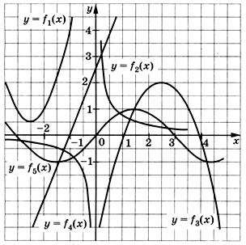

1. На рисунке изображены графики квадратичных функций. У каких из квадратичных функций есть наибольшее значение? Наименьшее значение? Укажите эти значения.

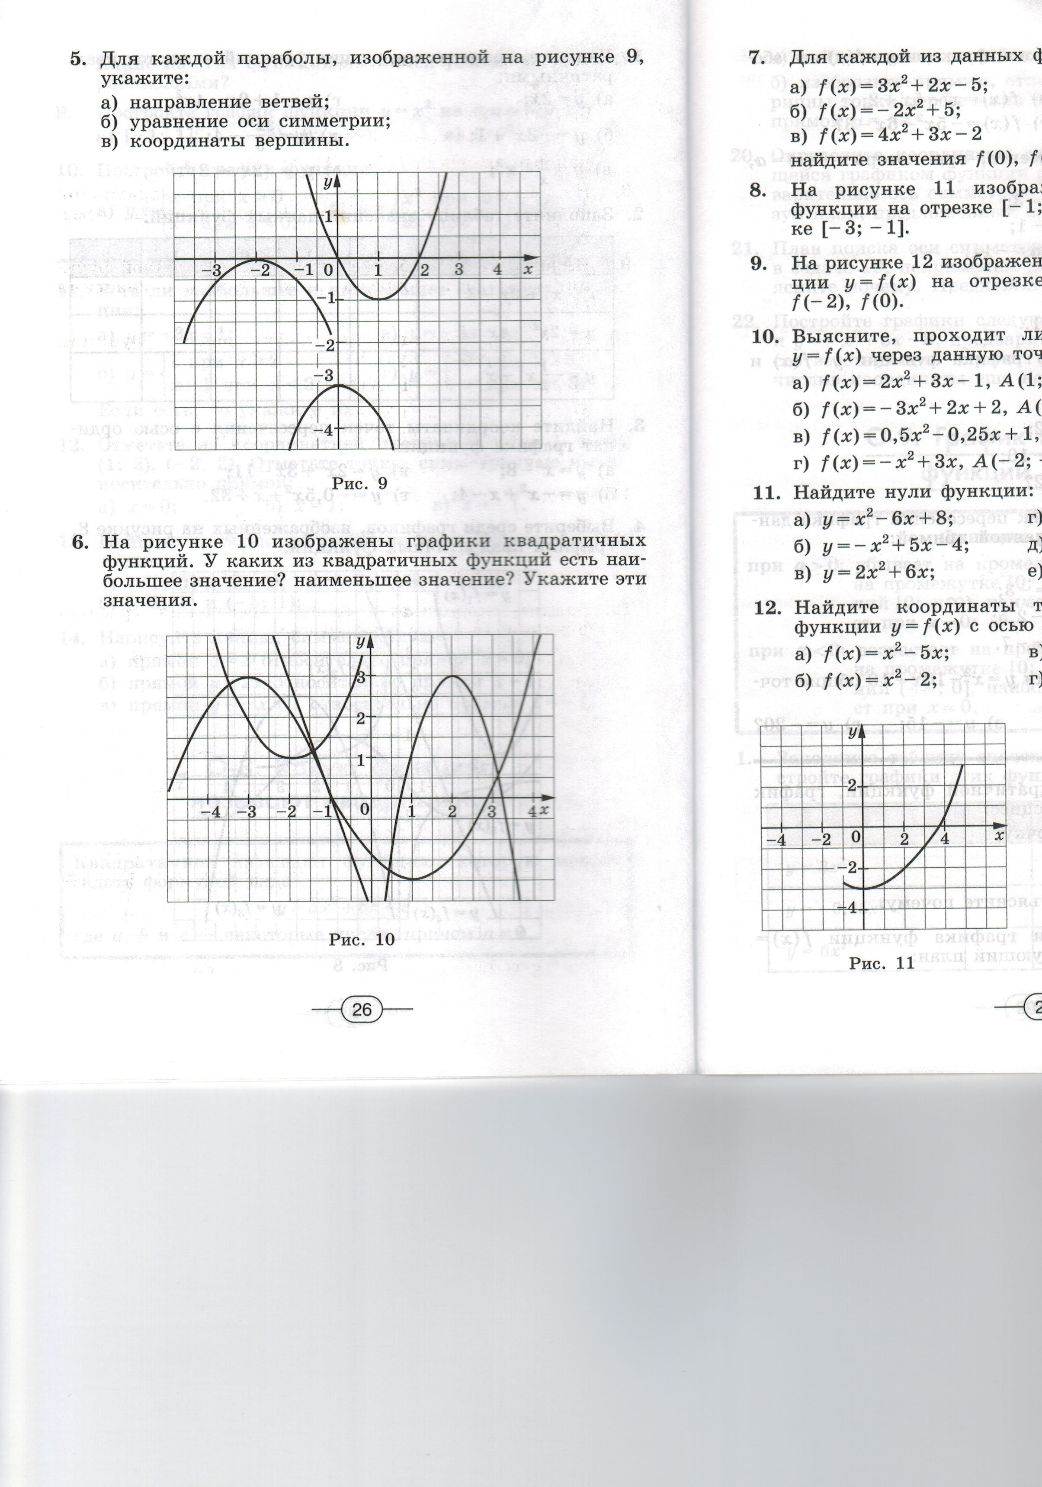

3.

1. Вершина параболы. Как вычислить вершину параболы квадратичной функции? (формула)

*хb* = ; *yb* = .

Вычислите координаты вершины параболы.

1 вариант 2 вариант

у = 2х2 – 4х + 7 у = - 0,1 х2 - 3х

у = - 4х2 + 6х – 3 у = 3х2 – 5х + 2

1. Нули функции (как найти).

Определите нули функции не строя ее графика:

1 вариант 2 вариант

у = х2 – 6х + 8 у = 2х2 + 6х

у = -х2 + 5х – 4 у = -2х2 + 3х + 5

1. *D* (*у*); *Е* (*у*).

Постройте схематически график функции, найдите область ее значения.

1 вариант 2 вариант

у = 4 (х - 5)2 – 2 у = (х – 0,5)2– 4

у = - 0,5х2 + х + 1 у = -х2 – 2х + 2

**Подведем итог:**

Какие основные вопросы мы повторили по теме «График квадратичной функции:

**III. Выполнение теста.**

**Вариант I**

1. Найдите координаты вершины параболы *у* = –2*х*2 + 8*х* – 13.

а) (–2; –5); в) (2; –7);

б) (–2; –9); г) (2; –5).

2. Найдите нули функции *у* = –9*х* + 7*х*2.

а) 0; –1; в) 0; 1;

б) 0; ; г) 0; –.

3. Укажите график функции *у* = –*х*2 + 4*х* – 3.

а) 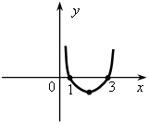 б) 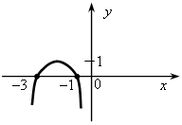

в) 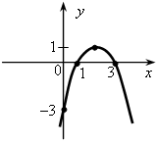 г) 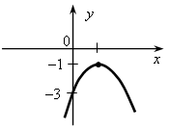

*Дополнительно:*

4. Найдите промежуток (промежутки) возрастания функции *у* = –2*х*2 ++ 7*х* – 3.

а) (–∞; 1,75]; в) [–3,5; +∞);

б) [1,75; +∞); г) (–∞; 3,5].

5. При каких значениях *х*  значения функции *у* = –*х*2 – 2*х* + 8 положительны?

а) (–∞; –4) (2; +∞); в) (–2; 4);

б) (–4; 2); г) (–∞; –2) (4; +∞).

**Вариант II**

1. Найдите координаты вершины параболы *у* = 2*х*2 + 12*х* + 15.

а) (–6; 15); в) (3; 69);

б) (–3; –6); г) (–3; –3).

2. Найдите нули функции *у* = 6*х* – 5*х*2.

а) 0; –; в) 0; 1,2;

б) 0; –; г) 0; .

3. Укажите график функции *у* = –*х*2 – 2*х* + 2.

а) 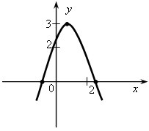 б) 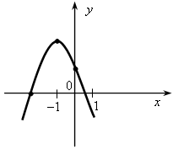

в) 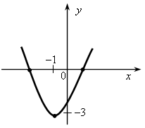 г) 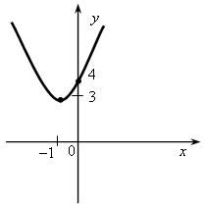

*Дополнительно :*

4. Найдите промежуток (промежутки) убывания функции *у* = 3*х* 2 – 9*х* – 4.

а) ; в) ;

б) ; г) .

5. При каких значениях *х* значения функции *у* = –*х*2 – 3*х* + 4 отрицательны?

а) (–1; 4); в) (–∞; –4) (1; +∞);

б) (–4; 1); г) (–∞; –1) (4; +∞).

*Тетради с домашней работой и тестом сдаются на проверку учителю.*

**Домашнее задание.**

Предлагается задание по вариантам.

**Вариант I**

1. На рисунках *а–д* изображены графики функций вида *f* (*x*) = *aх*2 +  
+ *bх* + *c*. Определите в каждом случае, при каких значениях *х* выполняется неравенство *f* (*x*) > 0, *f* (*x*) < 0.

а) 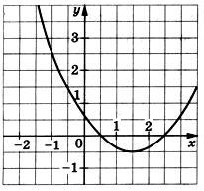 б) 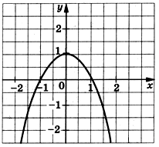 в)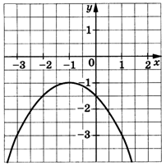 г) 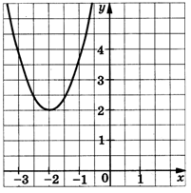 д) 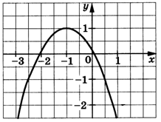

2. График какой из следующих функций проходит через начало координат:

а) *у* = 6*х*2 – 2*х* + 1; в) *у* = –0,5*х*2 + 1; б) *у* = –5*х*2 + *х*; г) *у* = 7/9*х*2 – 5*х*?

3. Постройте схематически график функции, найдите область ее значений: *у* = 2/5*х*2 – 2*х* + 5.

4. Постройте на одном рисунке графики следующих функций:

*у* = –2*х*2 – 4*х* + 1 и *у* = 3*х* – 8.

**Вариант II**

1. Вычислите координаты вершины параболы: *у* = –4*х*2 + 6*х* – 3.

2. График какой из следующих функций проходит через начало координат:

а) *у* = 6*х*2 – 2*х* + 1; в) *у* = –0,5*х*2 + 1;

б) *у* = –5*х*2 – *х*; г) *у* = *х*2 – 5*х*?

3. Постройте схематически график функции, найдите область ее значений: *у* = –0,5*х*2 + *х* + 1.

4. Постройте на одном рисунке графики следующих функций:

*у* = –*х*2 – 6*х* + 9 и *у* = –2*х* + *х* – 3.